
中咨国联——专业编写建议书/可研报告/申请报告/节能评估报告/商业打算书/规划设计

非金属矿产业园工程

可行性争论报告

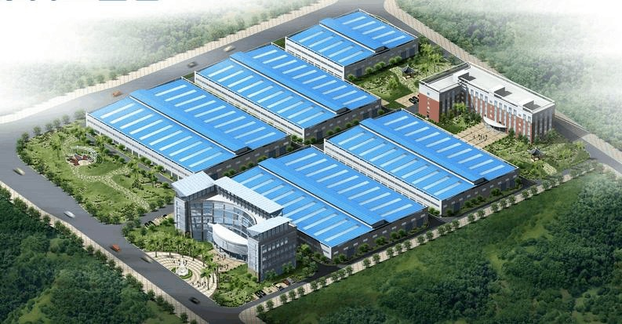

中咨国联出品

第 1 页 共 146 页


中咨国联——专业编写建议书/可研报告/申请报告/节能评估报告/商业打算书/规划设计

目 录

第一章 总 论 9
  - 工程概要 9
    - 工程名称 9
    - 工程建设单位 9
    - 工程建设性质 9
    - 工程建设地点 9
    - 工程负责人 9
    - 工程投资规模 10
    - 工程建设规模 10
    - 工程资金来源 12
    - 工程建设期限 12
  - 工程建设单位介绍 12
  - 编制依据 12
  - 编制原则 13
  - 争论范围 14
  - 主要经济技术指标 14
  - 综合评价 16

其次章 工程背景及必要性可行性分析 17
  - 工程提出背景 17
  - 本次建设工程发起缘由 19
  - 工程建设必要性分析 19
    - 促进我国非金属矿产业园产业快速进展的需要 20
    - 加快当地高技术产业进展的重要举措 20
    - 满足我国的工业进展需求的需要 21
    - 符合现行产业政策及清洁生产要求 21
    - 提升企业竞争力水平，有助于企业长远战略进展的需要 21
    - 增加就业带动相关产业链进展的需要 22
    - 促进工程建设地经济进展进程的的需要 22
  - 工程可行性分析 23
    - 政策可行性 23
    - 市场可行性 23
    - 技术可行性 23
以上内容仅为本文档的试下载部分，为可阅读页数的一半内容。如要下载或阅读全文，请访问：https://d.book118.com/227010154012006025

